ACI/642/11-2021
Acidolac® JUNIOR biała czekolada
Suplement diety
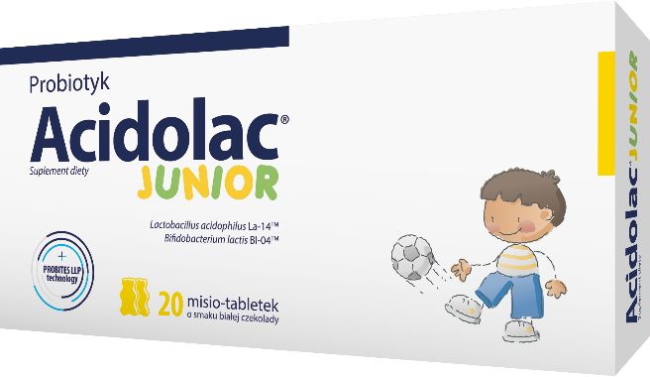
Zawiera substancję słodzącą.

Działanie i zastosowanie:
Suplement diety łączący w składzie szczepy bakterii Lactobacillus acidophilus La-14TM i Bifidobacterium lactis BI-04TM, fruktooligosacharydy (FOS) oraz witaminę B₆, która wspomaga prawidłowe funkcjonowanie układu odpornościowego. Należy przyjmować w celu przywrócenia właściwej równowagi flory bakteryjnej przewodu pokarmowego. Produkt można stosować w trakcie i po antybiotykoterapii w celu uzupełnienia mikrobioty jelitowej (flory bakteryjnej jelit). Można stosować także w podróży ze zmianą strefy klimatycznej, kiedy w przewodzie pokarmowym dochodzi do zmian w składzie mikroflory.
Składniki zawarte w preparacie wydłużają czas przeżycia bakterii i ułatwiają kolonizację jelita. Bakterie zawarte w Acidolacu® Junior występują naturalnie w przewodzie pokarmowym człowieka, są odporne na działanie soku żołądkowego i kwasów żółciowych oraz łatwo zasiedlają przewód pokarmowy. W celu zwiększenia ochrony przed czynnikami zewnętrznymi i przeżywalności bakterii blister z tabletkami został dodatkowo zapakowany w folię barierową.

Składniki:
1 tabl. zawiera: 1 mln (1 x 10⁸ CFU) Lactobacillus acidophilus La-14TM, 1 mln (1 x 10⁸ CFU) Bifidobacterium lactis BI-04TM, 270 mg fruktooligosacharydów (FOS), 0,35 mg wit. B_{6,} substancja słodząca maltitol, olej palmowy, odtłuszczone mleko w proszku, aromat, emulgator lecytyna, przeciwutleniacze: mieszanina tokoferoli, estry kwasów tłuszczowych i kwasu askorbinowego.

Bezpieczeństwo stosowania:
Produkt bezglutenowy. Nie zawiera sacharozy. Nie należy przekraczać zalecanej porcji do spożycia w ciągu dnia. Zrównoważona i zróżnicowana dieta oraz zdrowy styl życia są podstawą zapewnienia prawidłowego funkcjonowania organizmu. Suplement diety nie może być stosowany jako substytut zróżnicowanej diety. Korzystny efekt wynikający z deklarowanego działania występuje w przypadku spożycia 2 tabl./dobę. Nie stosować u osób uczulonych na którykolwiek ze składników produktu. Spożycie w nadmiernych ilościach może mieć efekt przeczyszczający. Przechowywać w temp. 15-25°C. Chronić od światła i wilgoci. Przechowywać w sposób niedostępny dla małych dzieci.

Zalecane spożycie:
Dzieci powyżej 3. roku życia i dorośli: 1 tabletka dwa razy dziennie.
Producent: Zakłady Farmaceutyczne POLPHARMA SA

